ПРОГРАММА
Модель школы «Здорового образа жизни»
МБОУ НОШ им.А.С.Пушкина
Утверждена | Педагогическим советом МБОУ НОШ им.А.С.Пушкина.  Решение № 2 от 2.10.2013 г.  Приказом директора №146/01 от 3.10.2013г.
Цели и задачи программы | Цель:  Создать условия, позволяющие сохранить, улучшить здоровье учащихся и обеспечить успешность их обучения, активизируя инновационную деятельность участников образовательного процесса.  Задачи:  1. Совершенствование нормативно - правовых условий развития и сохранения здоровья учащихся:  - систематически проводить мониторинг динамики здоровья и  психофизического состояния учащихся;  - выявить потребность и определить способности каждого ребёнка в области физической культуры;  - сформировать у учащихся, учителей и родителей осознания необходимости заботиться о здоровье, заинтересованное отношение к укреплению своего здоровья, овладению теоретическими знаниями и профилактическими навыками по развитию физических качеств, поддержанию нормативного (базисного) здоровья средствами физической культуры;  - реализовать интересы учащихся, запросы родителей и учителей в сфере физической культуры и средств оздоровления.  2. Развитие материально-технической базы с целью создания условий для сохранения здоровья учащихся.  3. Формирование информационно-экспертных условий с целью  обеспечения эффективности управления оздоровительным процессом по сохранению развития и здоровья учащихся.
Целевые группы | Ответственные исполнители - заместитель директора по УВР О.А.Подскребайлина;  - учитель начальных классов О.А.Окопная;  - учитель начальных классов Г.А.Корнева;  - учитель начальных классов В.В.Кишенская;
Целевые группы | Исполнители – учителя начальных классов  Н.А.Куделина,  С.А.Кузнецова,  М.В.Плетнева,  Н.В.Скрынникова,  Л.Н.Тома,  В.В. Коваленко,  С.В.Шатилова,  Е.Н.Яровая; | - учителя физкультуры  Е.Д.Репин;  С.В.Медведева;  - учитель музыки  В.В.Витченко;  - учителя иностранного языка  М.С.Магдюк;  М.В.Шкурина,  - старшая вожатая  Н.А.Бутенко;
Целевые группы | Учащиеся МОУ НОШ им.А.С.Пушкина;  Родители.
Время действия | 2013-2018 г.г.
Мероприятия | КУЛЬТУРНО-ОЗДОРОВИТЕЛЬНЫЕ МЕРОПРИЯТИЯ  Структура комплекса оздоровительных физкультурных мероприятий  Оздоровительные физкультурные мероприятия, применяемые  в ходе учебного процесса  в ходе внеклассной и внеурочной работы  Физическое воспитание школьников  Вне уроков физкультуры  Работа по профилактике:  В кружках и секциях при поддержке ДЮСШ  подвижные  перемены  гимнастика до занятий  проведение Дней здоровья, Уроков здоровья  простудных заболеваний  нарушений  осанки  ·физминутки;  ·дыхательная гимнастика;  ·локальная гимнастика для различных частей тела;  ·элементы самомассажа.  элементы валеологического образования в ходе уроков образовательного цикла  проведение спортивных праздников (с детьми и родителями)  занятия в спортивных секциях и кружках
Отчет о реализации | 2013-2014 учебный год.  - Изучение и анализ ситуации в области здоровья в школе.  - Подготовка кадров (повышение квалификации).  - Создание материально-технической базы, системы учебно-воспитательного процесса в школе.  - Создание благоприятного психологического климата в коллективе.  Составление блока диагностик по обеспечению здоровьесберегающих технологий:  Диагностика сформированности знаний у младших школьников о ЗОЖ;  по тестированию уровня физического развития и двигательных качеств учащихся;  по тестированию психического состояния школьников, уровня сформированности ВПФ.  2015-2017 учебные года.  - Разработка и апробация физкультурно-оздоровительной программы, направленной на повышение двигательной активности и улучшения состояния здоровья школьников  - Проведение специальных профилактических мероприятий, направленных на предупреждение патологии опорно-двигательного аппарата, острых заболеваний и эмоционального напряжения.  Для профилактики и коррекции нарушений осанки используется корригирующая гимнастика, позволяющая формировать правильную осанку и стабилизировать имеющиеся функциональные нарушения позвоночника. Учебные занятия в классах проводятся в режиме смены динамических поз. Гимнастика до занятий Физкультминутки Правильная посадка за партой  Профилактика социально-эмоциональных проблем и сопровождение учащихся с социально-эмоциональными проблемами в начальной школе включает в себя: - наблюдение, изучение индивидуальных особенностей учащихся; - мониторинг психологической поддержки ребенка в школе; - консультативное сопровождение;  - Формирование умений младших школьников управлять своим физическим и психическим состоянием.  - Промежуточная диагностика состояния здоровья.  Мониторинг состояния здоровья детей, проводимый периодичностью 2 раза в год (май, декабрь). Учёт заболеваемости детей, контроль физической подготовленности.  Тестирование уровня физического развития и двигательных качеств учащихся.  Заключительный 2017-2018 учебный год.  - Продолжение работы над программой.  - Заключительная диагностика учащихся начальной школы.  физическое здоровье учащихся (соблюдение ЗОЖ, данные медицинских осмотров, двигательная активность);  психическое здоровье учащихся (оценка уровня тревожности, развитие познавательных процессов, самооценка);  социальная адаптация учащихся (оценка уровня комфортности).  - Выводы, обобщение результатов.  - Распространение опыта.  ОРГАНИЗАЦИЯ ФИЗКУЛЬТУРНО-ОЗДОРОВИТЕЛЬНОЙ РАБОТЫ  – 3 урока физкультуры в неделю.  – Ежедневная утренняя зарядка, прогулки в ГПД.  – Соблюдение режима двигательной активности за счет различных кружков и секций во второй половине дня при поддержке ДЮСШ: игровая деятельность, ОФП, футбол, ритмика.  – Физкультпаузы и динамические паузы на уроках.  – Регулярное проведение спортивно-оздоровительных мероприятий («Дни и Праздники здоровья», экскурсии), участниками которых являются дети, учителя и родители.  ПРОСВЕТИТЕЛЬСКО-ВОСПИТАТЕЛЬНАЯ РАБОТА С УЧАЩИМИСЯ  – Уроки ЗОЖ ( по 10 минут при проведении уроков окружающего мира, литературного чтения, физической культуры, технологии).  – Лекции, беседы, консультации по проблемам сохранения и укрепления здоровья, профилактики вредных привычек.  – Конкурсы и праздники.  – Театральные постановки.  – Проектная работа, презентации по пропаганде здорового образа жизни.  – Общественный совет по здоровью.  ПРОСВЕТИТЕЛЬСКАЯ И МЕТОДИЧЕСКАЯ РАБОТА С ПЕДАГОГАМИ, СПЕЦИАЛИСТАМИ И РОДИТЕЛЯМИ  – родительские собрания, семинары, консультации по различным вопросам роста и развития ребенка, его здоровья, факторов, положительно и отрицательно влияющих на здоровье, и т.п.;  – приобретение необходимой научно-методической литературы;  – привлечение педагогов и родителей к совместной работе по проведению спортивных соревнований, дней здоровья, занятий по профилактике вредных привычек и т.п.);  – выбор приоритетных направлений деятельности.  ПРОФИЛАКТИКА И ДИНАМИЧЕСКОЕ НАБЛЮДЕНИЕ ЗА СОСТОЯНИЕМ ЗДОРОВЬЯ  – Диспансеризация учащихся, мониторинг состояния здоровья учащихся.  – Профилактика и наблюдение за состоянием здоровья (паспорт здоровья учащихся и класса).  – Точечный массаж и дыхательная гимнастика, другие виды профилактики.  – Витаминизация.  – Правильное питание.  – Комплексная педагогическая, психологическая и социальная помощь детям (консультации, тренинги, релаксация и т.п.).  – Создание в школе атмосферы уюта, комфорта, как материального, так и психологического.  Педагоги создали в школе условия для сохранения и укрепления здоровья за счёт:  - снижения нагрузки, за счёт интеграции предметов;  - использования эффективных методов обучения;  - увеличения объёма двигательной активности;  - увеличение количества учащихся, охваченных горячим питанием;  - медико – валеологического сопровождения детей;  - расширения спектра оздоровительных мероприятий;  - формирования основ культуры культуры питания, культуры отдыха;  - все показатели на уроках: чтения, математики и другие соотносятся с показаниями самого ребёнка;  - организации обучения детей с ограниченными возможностями;  - профилактики вредных привычек.  При построении учебно-воспитательного процесса у учащихся учитывается:  - развитость сенсорной системы, органов чувств, изменения чувствительности зрения и слуха;  - физиологическое и соматическое состояние организма, его основных систем;  - относительно устойчивое психическое состояние, уровень астении, тревожности и депрессии;  возрастные и половые особенности.  Каждый учитель школы успешно выполняет на уроках требования с позиции здоровьесбережения:  - музыкотерапия, данстерапия, арттерапия, ралаксация;  - обстановка и гигиенические условия;  - количество видов учебной деятельности за урок (4-7 видов), их продолжительность 7-10 минут;  - чередование познаний ребёнка, оздоровительные моменты на уроках (физкультминутки, массаж активных точек, дыхательная гимнастика, гимнастика для глаз, упражнения на релаксацию, упражнения на формирование правильной осанки);  - в содержательной части урока обязательно вопросы, связанные со здоровьем и ЗОЖ;  - регулярная (1 раз в месяц) пересадка учащихся для изменения угла зрения и постоянное соблюдение плотности урока не должна превышать 80% (учебная работа);  - изучение здоровьесберегающих тем (по 10 минут при проведении уроков окружающего мира, литературного чтения, физической культуры, технологии), используя книгу Л. Обуховой : «Школа докторов Природы, или 135 уроков здоровья» (1-4 классы)  Психологическое сопровождение решает задачи преодоления трудностей в воспитании и обучении учащихся и обеспечивает успешную их социализацию, сводит на нет факторы риска:  - несоответствие методов и техники обучения возрастным и физиологическим особенностям детей;  - интенсификацию учебного процесса;  - стрессовую педагогическую тактику.  Работа психолога включает в себя следующие направления деятельности:  - Работа с учащимися, имеющими высокий уровень развития учебно - познавательной деятельности;  - Работа с учащимися, имеющими низкую учебную мотивацию;  - Психолого – педагогическое сопровождение учащихся, требующих особого внимания;  Психолого-педагогическое сопровождение учащихся включает три взаимосвязанных компонента:  - изучение личности учащегося;  - создание благоприятных социально-педагогических условий для развития личности, успешности обучения;  - непосредственную психолого-педагогическую помощь ребенку; коррекционно-развивающая работа (индивидуальные и групповые занятия с учащимися, испытывающими трудности в школьной адаптации);  - Охрана жизни и здоровья детей. Профилактика правонарушений;  - Работа с педколлективом;  - Работа с родителями.  Работа психолога с родителями осуществляется в двух направлениях: с коллективом родителей и индивидуально. В практике сложились наиболее рациональные ее формы: общие классные собрания родителей, коллективные и индивидуальные консультации, лекции, конференции, посещение семей, оформление различных по форме и содержанию текстовых материалов, фотомонтажи, выставки работ учащихся, а также совместные классные праздники.
Модель выпускника МБОУ НОШ им.А.С.Пушкина | По завершении этапа проектирования управленческих решений наступает этап их исполнения. При этом работникам школы необходимо знать, какие результаты должны быть получены в ходе их деятельности по реализации решений, направленных на обеспечение здоровьесбережения детей.  Для этого нами создана прогнозируемая модель личности ученика:  - знание основ личной гигиены, выполнение правил гигиены;  - владение основами личной гигиены и здорового образа жизни.
Ожидаемые конечные результаты проекта: | - повышение функциональных возможностей организма  учащихся, развитие физического потенциала школьников;  - рост уровня физического развития и физической подготовленности школьников;  - повышение приоритета здорового образа жизни;  - повышение мотивации к двигательной деятельности, здоровому образу жизни;  - повышение уровня самостоятельности и активности школьников;  - повышение профессиональной компетенции и заинтересованности педагогов в сохранении и укреплении как здоровья школьников, так и своего здоровья.
Эффективность проекта – описание фактических результатов с указанием количественных и качественных индикаторов и методов их измерения | - Снижение ОРЗ у учащихся.  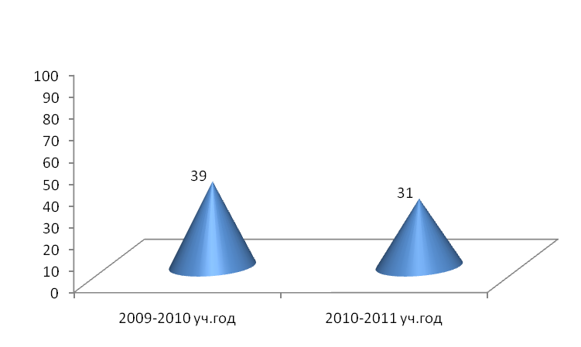  - Положительная динамика психологического состояния.  Показателями психических свойств личности являлись самооценка, тревожность, общительность, познавательная активность, настойчивость, утомляемость, моторная активность. Эти показатели измерялись по следующим методикам. Особенности самооценки младших школьников изучались по методике "Лесенка ", согласно которой детям предлагалось на одной из семи ступенек лесенки поставить себя, а на двух других двух своих товарищей. Личностная тревожность измерялась по методике Спилбергера. Показатели общительности, познавательной активности, настойчивости, утомляемости и моторной активности регистрировались по опроснику М. С. Егоровой и Н. М. Зыряновой.  Все исследования проводились в реальных условиях учебной деятельности: в начале и в конце урока.  Типичными психическими состояниями младших школьников являются мотивационные, волевые, эмоциональные, интеллектуальные, психофизиологические состояния и состояния общения. Наибольшее количество состояний характерно для 1-4 классов, что связано с изменением социальной ситуации развития и с качественной перестройкой психологической организации учащихся.  В диапазоне от 1 к 4 классу наблюдается общее уменьшение числа корреляций состояний с психическими процессами и свойствами, что свидетельствует о динамике повышения устойчивости психологической структуры младших школьников. В структуре взаимоотношений состояний с психическими процессами ведущими показателями со стороны процессов в течение всего периода младшего школьного возраста являются процессы восприятия и памяти; со стороны психологических свойств самооценка.  - Стабилизация заболеваний "близорукость" и "дальнозоркость".  - Снижение заболеваний опорно-двигательной системы.  Профилактика осанки Профилактика плоскостопия  Количество учащихся с хроническими заболеваниями.  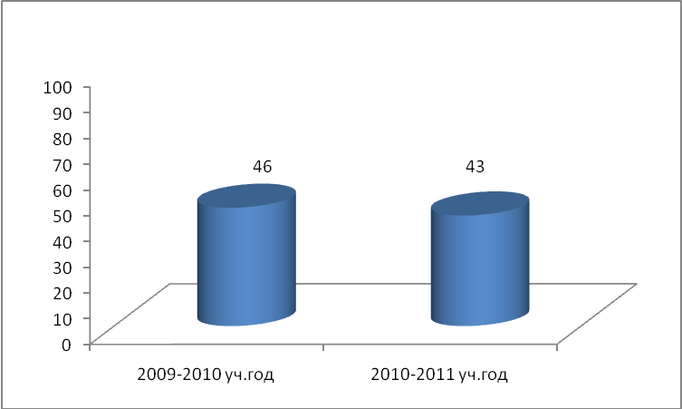  - Повышение приоритета здорового образа жизни.  - Повышение уровня самостоятельности и активности школьников в двигательной деятельности.  - Повышение уровня воспитанности, навыков общения и культуры поведения.  - 1 места в Районной спартакиаде младших школьников среди 1-3 классов, среди 4 классов – 2 место.  - 2 место в Районном конкурсе «Кожаный мяч» среди мальчиков 2002-2003 года рождения.  - 3 место в Легкоатлетическом районном полумарафоне среди мальчиков до 10 лет;  - 3 место в Легкоатлетическом районном полумарафоне среди девочек до 10 лет;  - 2013 г – 1 место в районном этапе областного конкурса по формированию здорового образа жизни учащихся в номинации «Лучший территориальный проект.  - 2013 г - участие в областном конкурсе по здоровьесбережению.  - Повышение профессиональной компетенции и заинтересованности педагогов в сохранении и укреплении здоровья школьников  - Поддержка родителями деятельности школы по воспитанию здоровых детей.

